Stockholm 21 september 2017

100-åringen som revolutionerat en hel bransch
- firar med jubileumsmodell i begränsad upplaga

Första massproducerade el-bilen, världens första miljövänliga suv och en ohotad världsrekordhållare. I år fyller ett av världens mest banbrytande bilmärken, Mitsubishi 100 år. Ett jubileum som bland annat hyllas med en ”100 Year Edition modell” i specialutgåva.

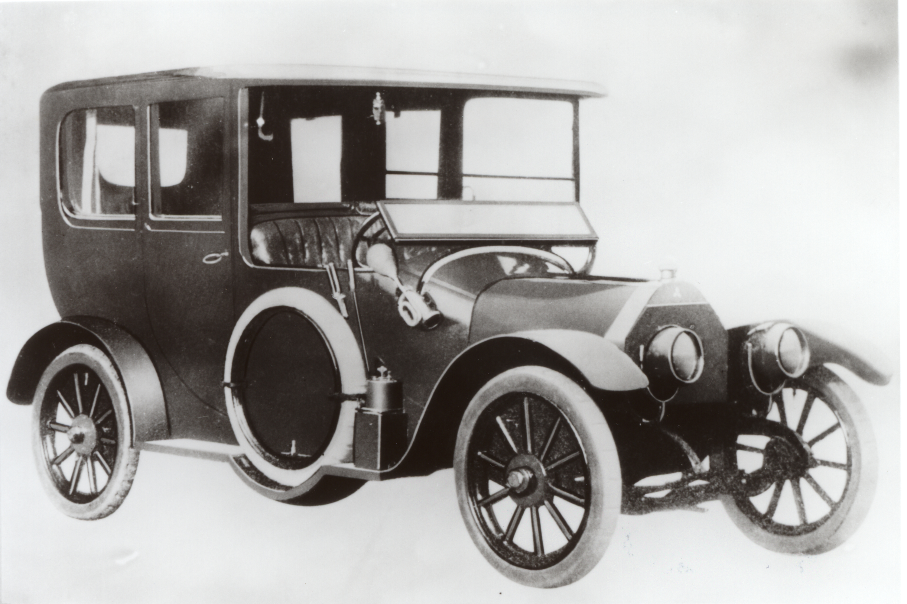

1917 rullade den första Mitsubishin ut från fabriken i Japan, modell A, byggd helt för hand. En pionjär var född. I dag 100 år senare har biltillverkaren hunnit med en rad banbrytande och revolutionerande lanseringar.
För Mitsubishi har körglädje alltid varit centralt, att varje generation ska få njuta av den frihet bilen ger med så liten påverkan på miljön som möjligt. Därför har fokus tidigt legat på fyrhjulsdrift samt el- och hybridteknik.

Världens första elbil
Redan på 1960-talet började man experimentera med utsläppsfria fordon. Arbetet ledde 1971 fram till den första elbilen, Minica EV, som användes av de japanska energibolagen. Kunskapen om miljövänliga fordon har alltså funnits länge inom företaget. Men det var på 1990-talet, när insikten om den globala uppvärmningen tilltog, som man växlade upp rejält och prioriterade miljöansvaret som ett av sina viktigaste mål. 2009 blev Mitsubishi första bilmärke i världen att starta en massproduktion av en helt eldriven bil, Mitsubishi i-MiEV.

4Wheel drive och SUV
Så tidigt som 1936 tog man fram den första japanska fyrhjulsdrivna personbilen, PX33 – en banbrytande föregångare till SUV:arna Pajero och Outlander. 1978 introducerades
L200, en pick up som för många yrkeskategorier blivit en ovärderlig arbetspartner.
I början av 1980- talet lanserades sedan den legendariska terrängbilen Pajero som mellan åren 1985 och 2007 körde hem hela 12 totalsegrar i världens mest prestigefulla ökenrally, Paris-Dakar. Ett rekord som inget annat bilmärke är i närheten av.
2001 lanserades ursprungsmodellen av Outlander, och 2012 introduceras Outlander Plug-in Hybrid, världens första miljövänliga suv som bara två år senare blir världens mest sålda laddhybrid.
Grönare framtid
För Mitsubishi är strävan efter ekologisk hållbarhet en självklarhet. El – och hybridtekniken ligger helt i linje med företagets miljövision om minskade koldioxidutsläpp.
- Den stora utmaningen blir omställningen av den svenska vagnparken från fossila bränslen till ny teknik. Då är det ytterst avgörande att infrastrukturen med laddstationer och anpassningar för eldrivna fordon utvecklas och hänger med. Personligen tror jag att om bara 15–20 år så är fossila bränslen ett minne blott, säger Henrik Edemalm, vd för Mitsubishi Motors i Sverige.

Jubileumsmodell av Mitsubishi Outlander Plug-In Hybrid “100 Year Edition”
I samband med 100 årsfirandet lanseras en unik jubileumsmodell av Outlander PHEV – 100 Year Edition en extrautrustad specialutgåva som endast tillverkas i 400 exemplar.
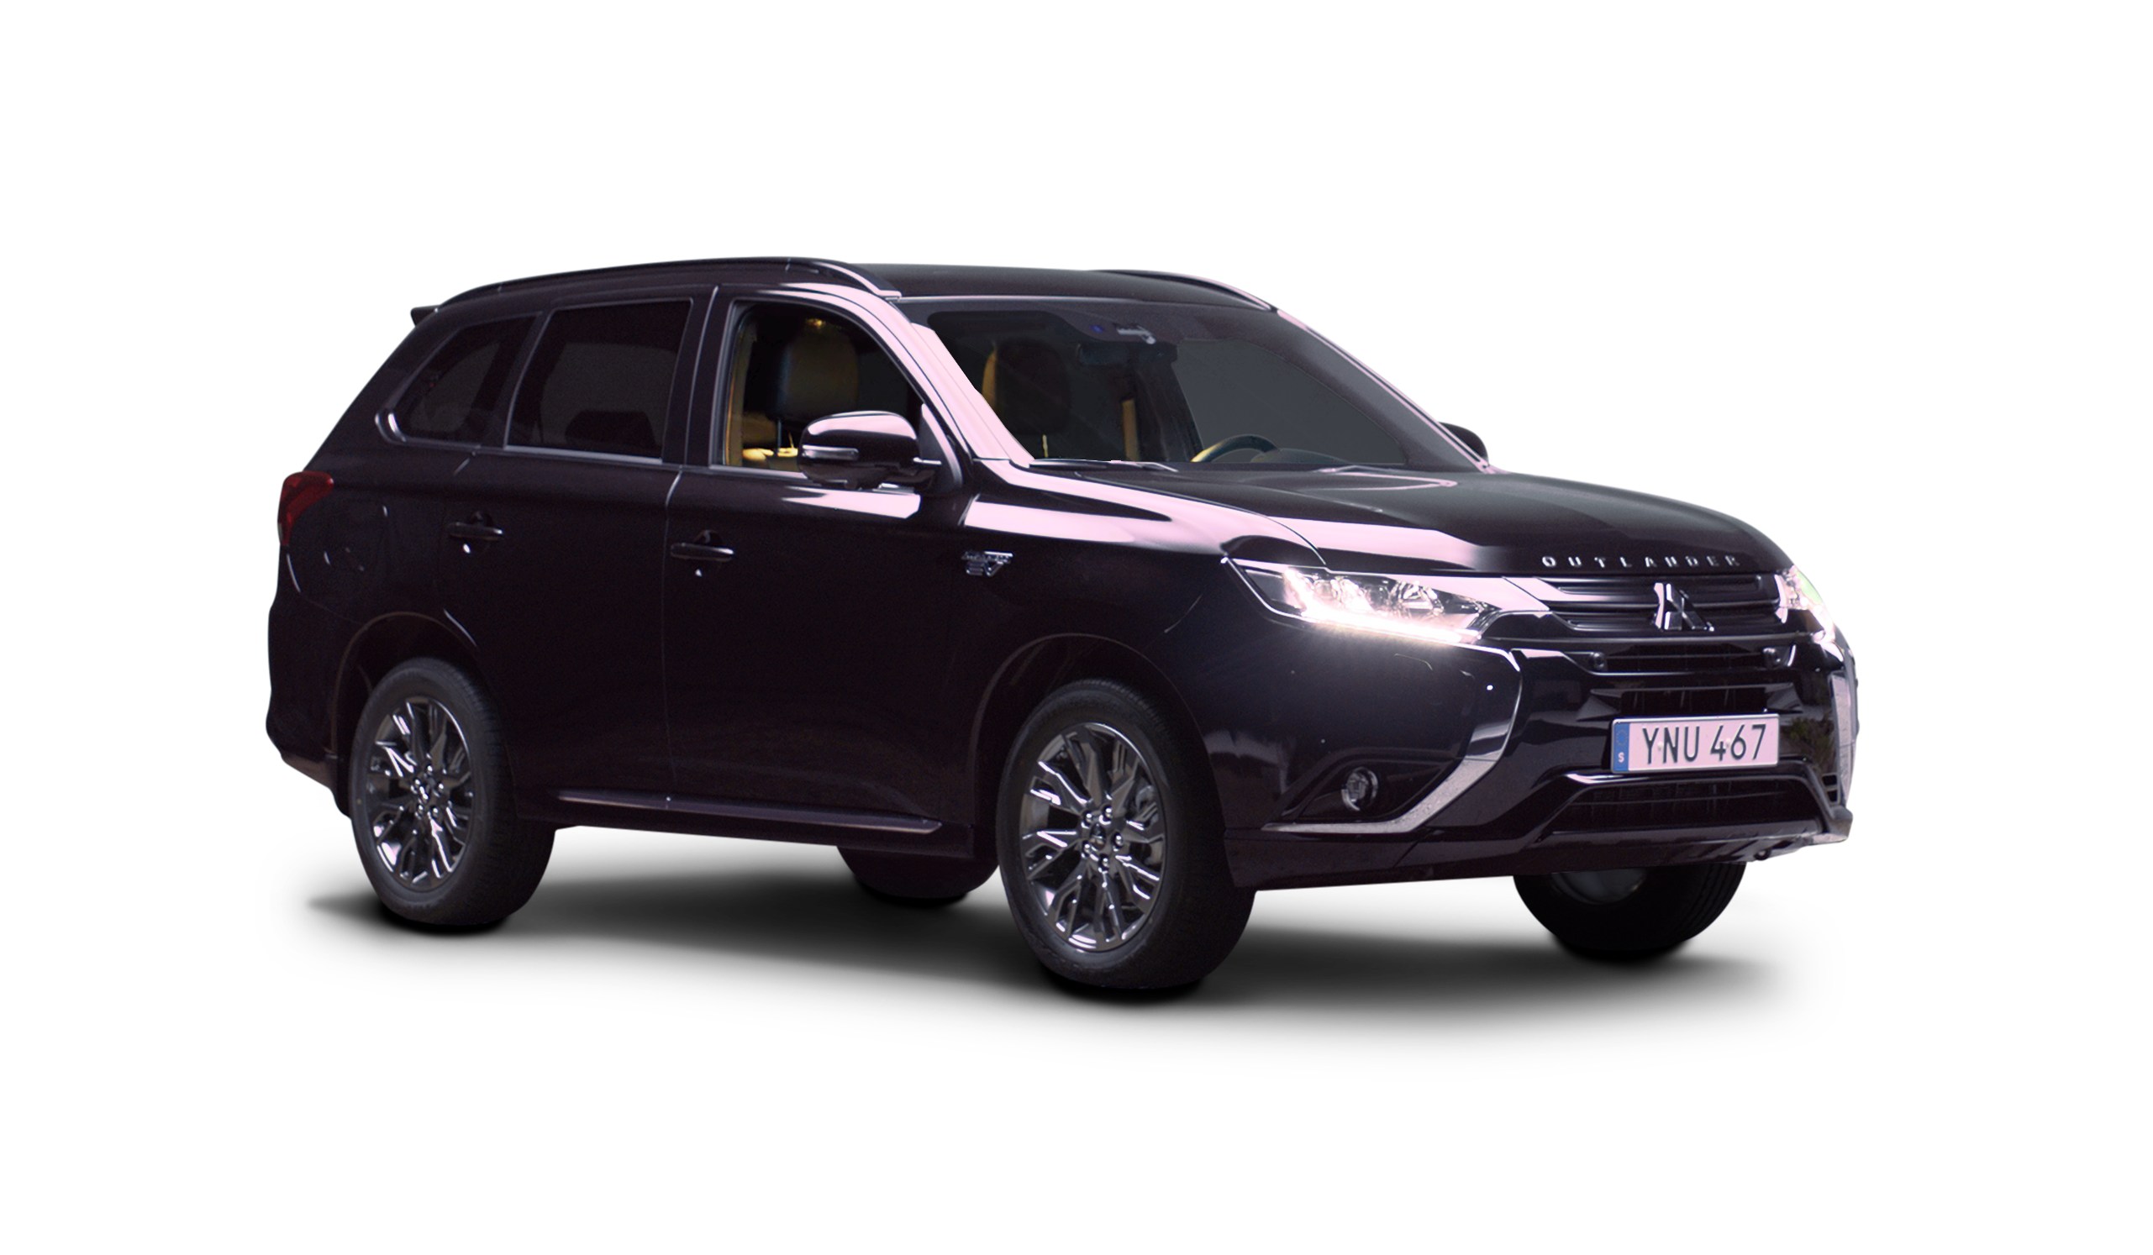

TV-reklam
I samband med 100-års firandet och lanseringen av jubileumsmodellen Outlander PHEV 100 Year Edition, släpps en ny TV-reklam med Mitsubishis ambassadör, den professionella äventyraren Renata Chlumska.
Renata var första svenska att nå toppen av världens högsta berg, Mount Everest samt första svenska att genomföra Seven Summit, dvs att bestiga det högsta berget på varje kontinent. Hennes nästa utmaning är att bli första svenska kvinna i rymden.
På samma sätt som Renata, strävar Mitsubishi efter att ligga i framkant med innovationer för en hållbarare framtid.
- Vi är särskilt stolta över att Mitsubishi var först med att lansera en laddhybrid-SUV på den svenska marknaden. En milstolpe som vi har valt att lyfta fram i TV-reklamen i samband med vårt 100-årsjubileum säger Christina Holmberg, Marknadschef Mitsubishi Motors.
TV-reklamen startar den 21 september.

Fakta om Mitsubishi Motors
Mitsubishi Motors personbilar säljs i Sverige via MMC Bilar Sverige AB. Företagets svenska huvudkontor ligger i Upplands Väsby utanför Stockholm. MMC Bilar Sverige AB har 34 anställda och ett nätverk av ca 70 återförsäljare och 100 serviceverkstäder runt om i Sverige.
Mer information finns på www.mitsubishimotors.se
_____________________________________________________________________________
För mer information, kontakta gärna:
Lotta Thulin, PR- och informationsansvarig, Mitsubishi Motors Sverige
070-580 68 06 eller lotta.thulin@mitsubishimotors.se

